Jak złożyć wniosek o świadczenie z programu Dobry Start za pośrednictwem portalu PUE ZUS, jeśli jesteś dyrektorem placówki wychowawczej lub opiekuńczo-terapeutycznej

Jeśli jesteś dyrektorem placówki opiekuńczo-wychowawczej lub dyrektorem regionalnej placówki opiekuńczo-terapeutycznej uprawnionym, aby otrzymać wsparcie w wysokości 300 zł na wyprawkę szkolną dziecka, złóż wniosek o świadczenie z programu Dobry Start (DS-D).
Ważne
Wniosek o świadczenie z programu Dobry Start (DS-D) jest dostępny na PUE ZUS tylko z roli [Ogólny] dla osób, które mają rolę [Płatnik] lub upoważnienie do roli [Płatnik] placówki. Jeśli nie masz roli [Płatnik] placówki, którą reprezentujesz i chcesz do niej uzyskać uprawnienia, złóż pełnomocnictwo (ZUS-PEL).
Wniosek o świadczenie z programu Dobry Start DS-D może również złożyć inna osoba upoważniona do roli [Płatnik] placówki. Taką osobą może być np. księgowa czy pracownik administracyjny. Dla niego również potrzebne jest pełnomocnictwo (ZUS-PEL).

Jak utworzyć wniosek o świadczenie z programu Dobry Start (DS-D)
- Zaloguj się do swojego konta na PUE ZUS.
- Przejdź do zakładki [Ogólny].
- Wybierz z bocznego menu [Dobry start – Wniosek i informacje] > [Utwórz nowy wniosek].
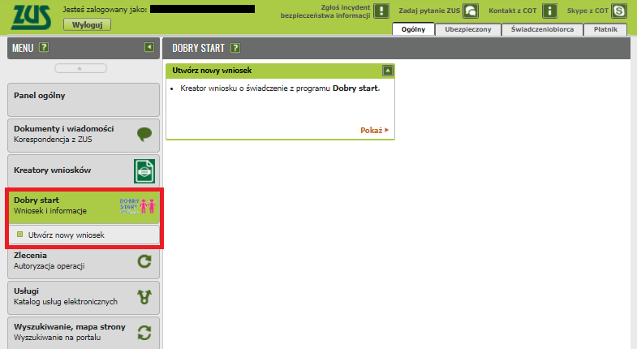

Wniosek możesz utworzyć również w zakładce [Dokumenty i wiadomości] > [Dokumenty robocze] oraz [Usługi] > [Katalog usług]. Odpowiedni wniosek wybierz z listy lub skorzystaj z filtra i wyszukaj wniosek np. po nazwie DS-D.

- Zaznacz, że składasz wniosek jako dyrektor placówki – wniosek DS-D i naciśnij [Dalej].
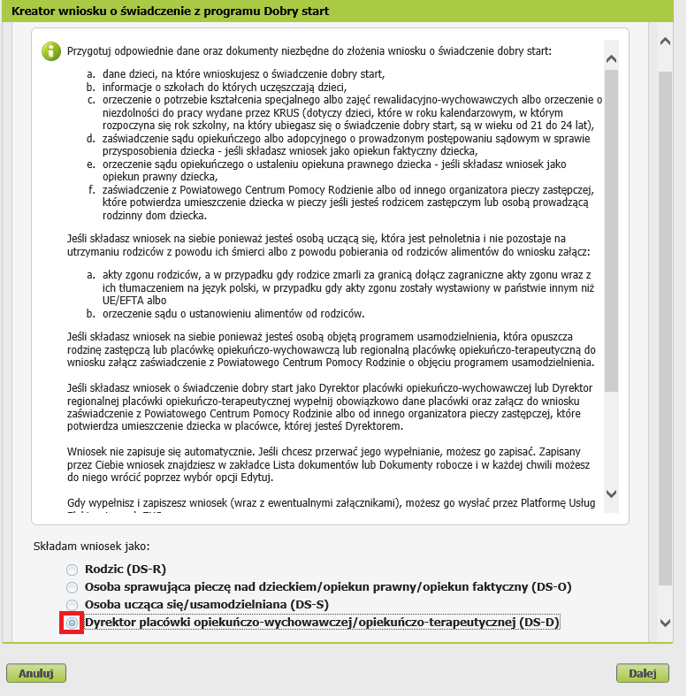

- Wybierz [Płatnik] i naciśnij [OK]. Jeśli masz upoważnienie do roli [Płatnik] dla wielu podmiotów – uważaj, aby wybrać placówkę, dla której wypełniasz wniosek.
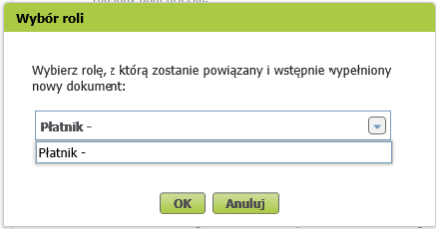

- W kroku pierwszym kreatora wybierz rok szkolny, na który składasz wniosek o świadczenie z programu Dobry Start i adres siedziby placówki. Dane placówki portal uzupełni automatycznie na podstawie danych z roli [Płatnik]. Następnie wybierz przycisk [Dalej].

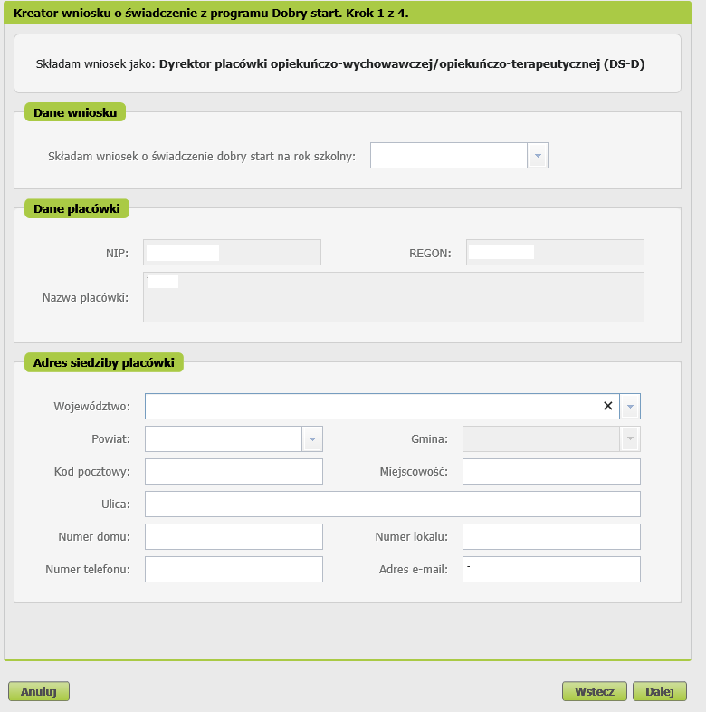

- W kroku drugim kreatora:
- W sekcji [Dane dyrektora placówki] Twoje dane identyfikacyjne zostaną wpisane automatycznie. Jeśli jesteś dyrektorem, zweryfikuj swoje dane. Możesz też poprawić lub uzupełnić brakujące pola. Jeśli składasz wniosek z upoważnienia dyrektora placówki, w sekcji [Dane dyrektora placówki] usuń swoje dane i podaj dane dyrektora placówki. W tej sytuacji do wniosku dołącz upoważnienie do złożenia wniosku w imieniu dyrektora placówki.
- W sekcji [Proszę o wypłatę świadczenia na rachunek bankowy] podaj numer rachunku bankowego, na który otrzymasz świadczenie. Następnie wybierz przycisk [Dalej].

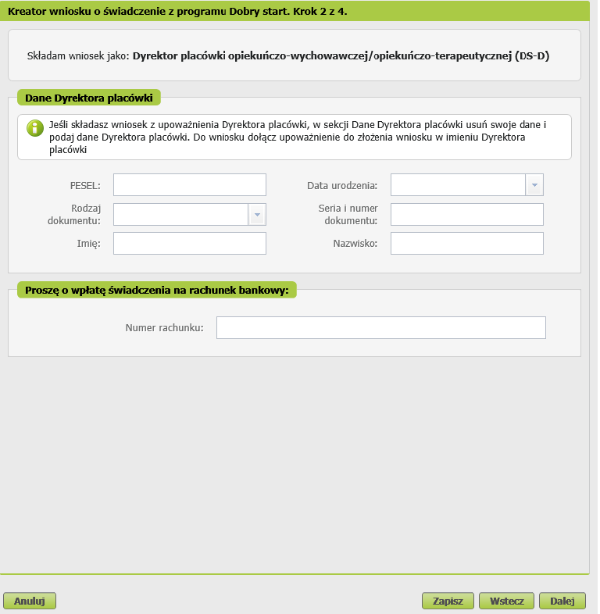

- W kroku trzecim kreatora, w sekcji [Składam wniosek o świadczenie na dzieci] dodaj dzieci, na które chcesz otrzymać świadczenia. Aby to zrobić, wybierz przycisk [Dodaj dziecko] i ręcznie wypełnij wymagane pola lub naciśnij przycisk [Wybierz dziecko] i wybierz podopiecznego z listy podopiecznych placówki. Następnie naciśnij przycisk [Zatwierdź]
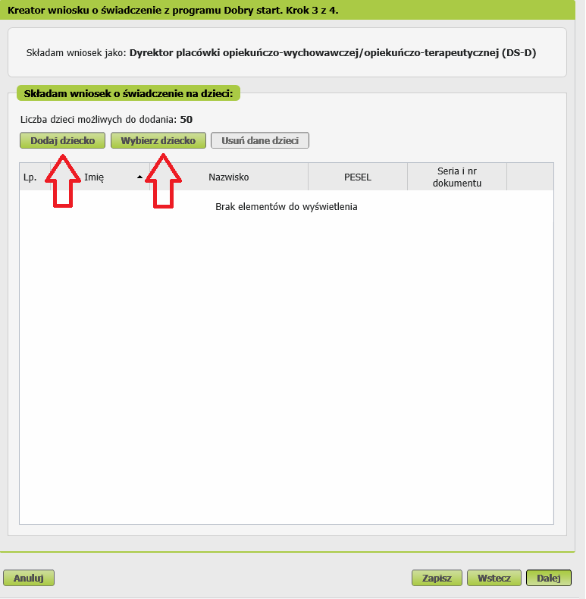
W opcji [Dodaj dziecko] wyświetli się okno, w którym musisz uzupełnić dane dziecka.
- W sekcji [Dane identyfikacyjne] podaj dane dziecka:
- PESEL albo rodzaj dokumentu oraz jego serię i numer,
- datę urodzenia (w formacie rrrr-mm-dd),
- imię,
- nazwisko,
- obywatelstwo.

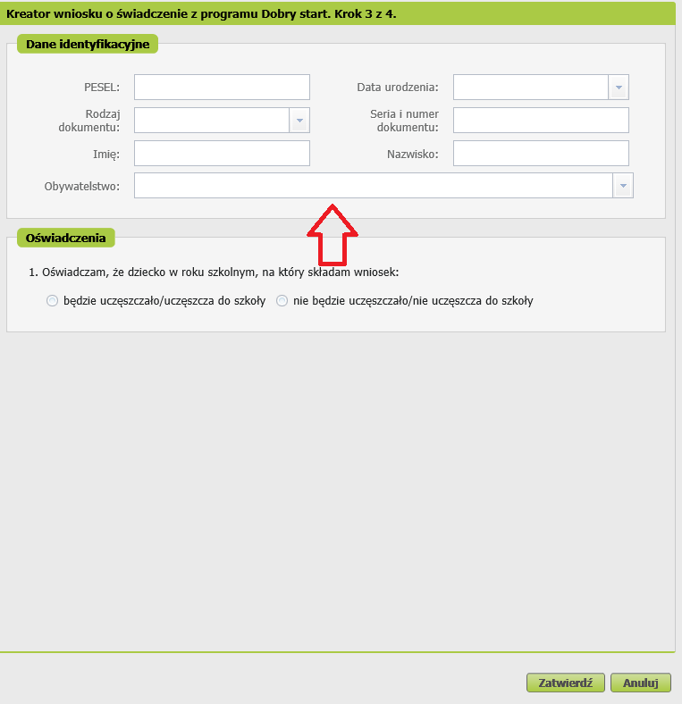
W opcji [Wybierz dziecko] wyszukaj dziecko z rozwijalnej listy.
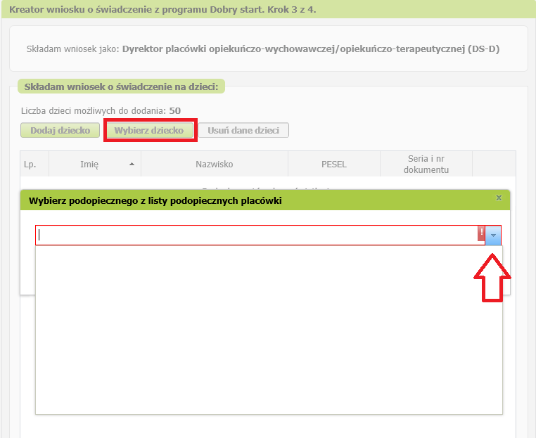

W sekcji [Oświadczenia] zaznacz odpowiednie pola. Oświadczenia do zaznaczenia wyborów będą się różnić w zależności od wieku dziecka:
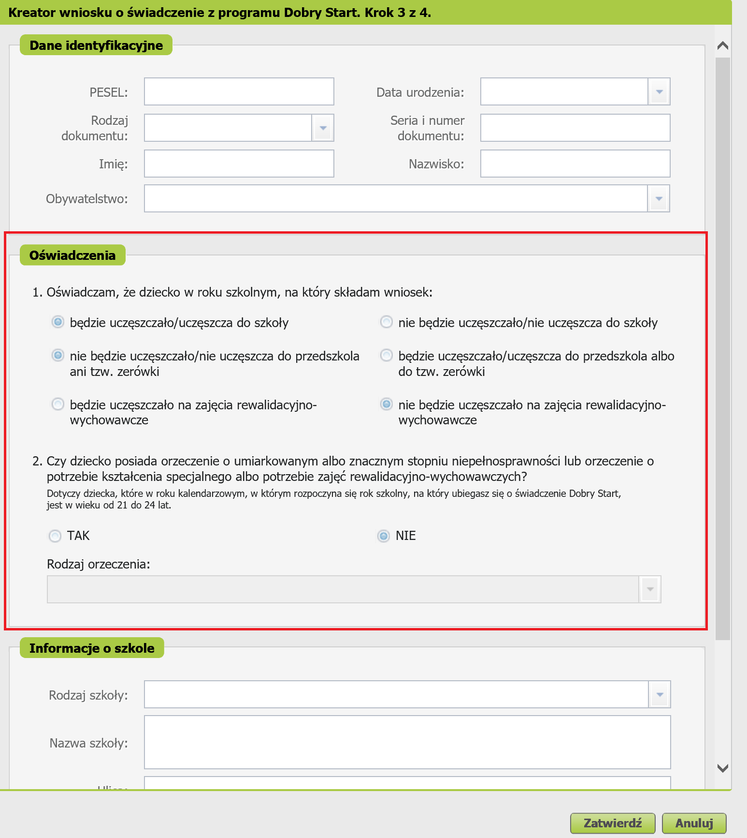
Pamiętaj
Dla prawa do świadczenia z programu Dobry Start ważny jest rocznik dziecka, a nie jego faktyczny wiek.
Przykład: Jeśli dziecko urodziło się 20 maja 2001 r., to gdy będziemy rozpatrywać wniosek na świadczenie z programu Dobry Start uznamy, że dziecko należy rocznikowo do grupy wiekowej 20 lat (dzieci z rocznika 2001 kończą 20 lat w 2021 r.).
Jeśli dziecko urodziło się 20 listopada 2000 r., to gdy będziemy rozpatrywać uprawnienia do świadczenia z programu Dobry Start, uznamy, że dziecko należy rocznikowo do grupy wiekowej 21 lat (dzieci z rocznika 2000 kończą 21 lat w 2021 r.).
Dla każdego dziecka bez względu na jego wiek musisz oświadczyć, czy to dziecko w roku szkolnym, na który składasz wniosek:
- będzie uczęszczało/ uczęszcza do szkoły,
- nie będzie uczęszczało/ nie uczęszcza do szkoły.

Jeśli dziecko jest rocznikowo w wieku od 0 do 9 lat będziesz musiał wskazać, czy uczęszcza lub będzie uczęszczało do przedszkola albo zerówki.
Jeśli dziecko ma rocznikowo 6 lat i oświadczysz, że nie uczęszcza lub nie będzie uczęszczało do przedszkola ani zerówki, musisz oświadczyć, czy dziecko uczęszcza lub będzie uczęszczało na zajęcia rewalidacyjno-wychowawcze.

Jeśli dziecko jest w wieku 21–24 lat – musisz zaznaczyć oświadczenie o niepełnosprawności i wskazać rodzaj orzeczenia

Jeśli w punkcie 2 zaznaczysz TAK, wybierz z listy rodzaj orzeczenia o niepełnosprawności.
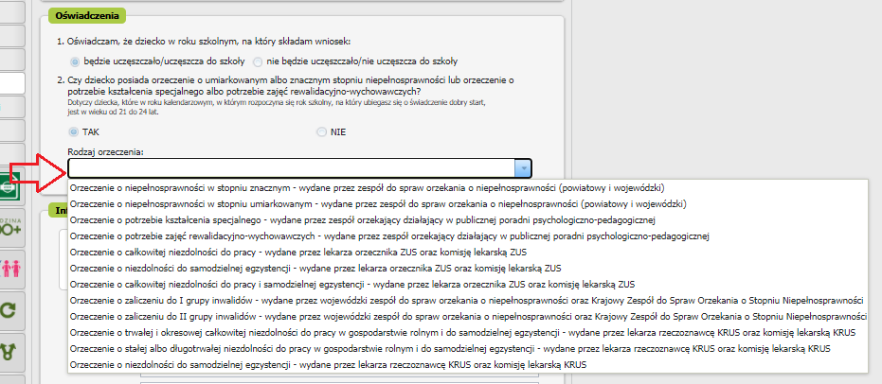
Gdy jako rodzaj orzeczenia wskażesz:
- orzeczenie o niepełnosprawności w stopniu znacznym –wydane przez zespół do spraw orzekania o niepełnosprawności (powiatowy i wojewódzki),
- orzeczenie o niepełnosprawności w stopniu umiarkowanym – wydane przez zespół do spraw orzekania o niepełnosprawności (powiatowy i wojewódzki),
- orzeczenie o całkowitej niezdolności do pracy – wydane przez lekarza orzecznika ZUS oraz komisję lekarską ZUS,
- orzeczenie o niezdolność do samodzielnej egzystencji – wydane przez lekarza orzecznika ZUS oraz komisję lekarską ZUS,
- orzeczenie o całkowitej niezdolność do pracy i samodzielnej egzystencji –c wydane przez lekarza orzecznika ZUS oraz komisję lekarską ZUS,
nie musisz do wniosku dołączać dokumentów, potwierdzających, że dziecko ma wskazane orzeczeniem.
W pozostałych przypadkach dołącz dokument potwierdzającego, że dziecko ma:
- orzeczenie: o potrzebie kształcenia specjalnego lub o potrzebie zajęć rewalidacyjno-wychowawczych (wydane przez zespół orzekający działający w publicznej poradni psychologiczno-pedagogicznej),
- odpowiednie orzeczeniem o niezdolności wydanym przez Krajowy Zespół do Spraw Orzekania o Stopniu Niepełnosprawności lub KRUS.

Jeśli zaznaczysz NIE – otrzymasz poniższy komunikat.
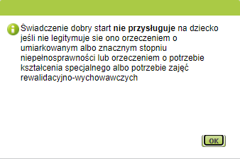

- Jeśli zaznaczysz, że dziecko będzie uczęszczało/ uczęszcza do szkoły, uzupełnij sekcję [Informacje o szkole]:
- rodzaj szkoły,
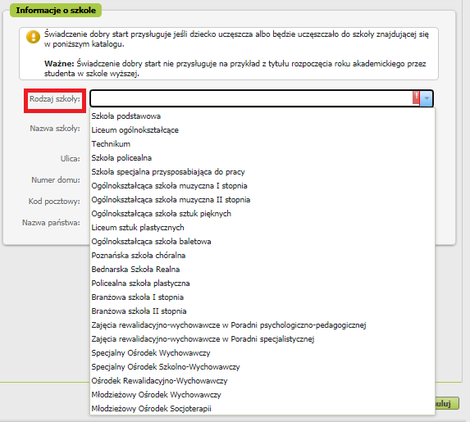
- nazwę szkoły,
- adres szkoły, czyli ulicę, numer domu, numer lokalu, kod pocztowy, miejscowość, nazwę państwa.

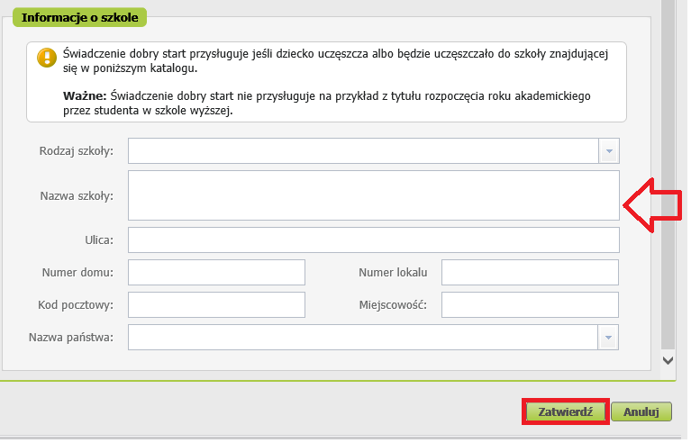

- Jeśli zaznaczysz, że dziecko nie będzie uczęszczało/ uczęszcza do szkoły, otrzymasz poniższy komunikat.
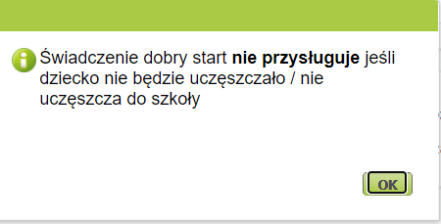
W takim przypadku nie będziesz musiał podawać danych szkoły.
Danych szkoły nie będziesz również podawał, jeśli wskażesz, że dziecko uczęszcza do przedszkola lub zerówki, albo na zajęcia rewalidacyjno-wychowawcze, ponieważ w takim przypadku świadczenie dobry start nie przysługuje.
- Gdy wprowadzisz dane dziecka, wybierz przycisk [Zatwierdź]. Jeśli chcesz dodać kolejne dziecko, wybierz ponownie [Dodaj dziecko] lub [Wybierz dziecko].
- Jeśli chcesz usunąć z wniosku wszystkie dzieci, wybierz przycisk [Usuń dane dzieci].
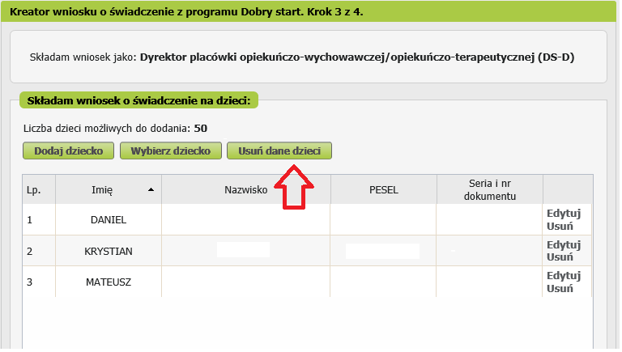
- Jeśli chcesz usunąć lub edytować dane dziecka, wybierz przycisk [Edytuj] lub [Usuń] z prawego bocznego menu przy konkretnym dziecku
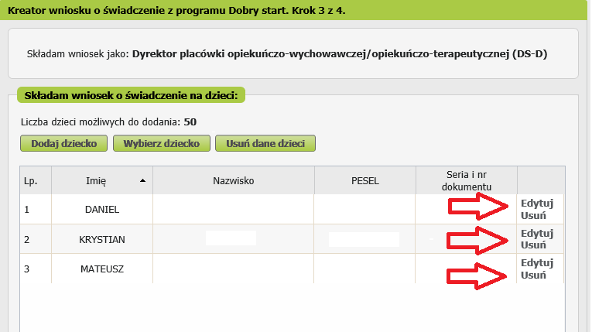
- Jeśli uzupełniłeś dane wszystkich dzieci, na które chcesz otrzymać świadczenie, wybierz przycisk [Dalej].

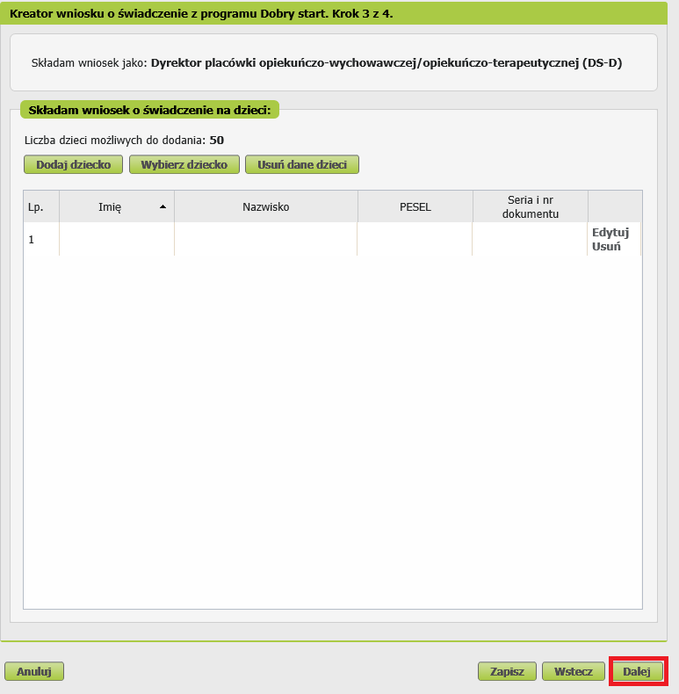
Ważne
W jednym kreatorze możesz dodać maksymalnie 50 dzieci. Jeśli potrzebujesz wysłać wnioski w sprawie większej liczby dzieci, możesz rozpocząć ponownie pracę z kreatorem.
- W kroku czwartym kreatora zapoznaj się z pouczeniami i oświadczeniami dla wniosku oraz klauzulą RODO. Musisz oświadczyć, że:
- zapoznałaś się/ zapoznałeś się z treścią pouczenia,
- dane które podałaś/ podałeś we wniosku są prawdziwe,
- dziecko/ dzieci, którego/ których wniosek dotyczy nie zostało/ nie zostały umieszczone w domu pomocy społecznej, schronisku dla nieletnich, zakładzie poprawczym, areszcie śledczym, zakładzie karnym, szkole wojskowej lub innej szkole, jeżeli instytucje te zapewniają nieodpłatnie pełne utrzymanie
- jesteś świadoma/ świadomy odpowiedzialności karnej za złożenie fałszywego oświadczenia.
Następnie wybierz przycisk [Zapisz i przejdź dalej].
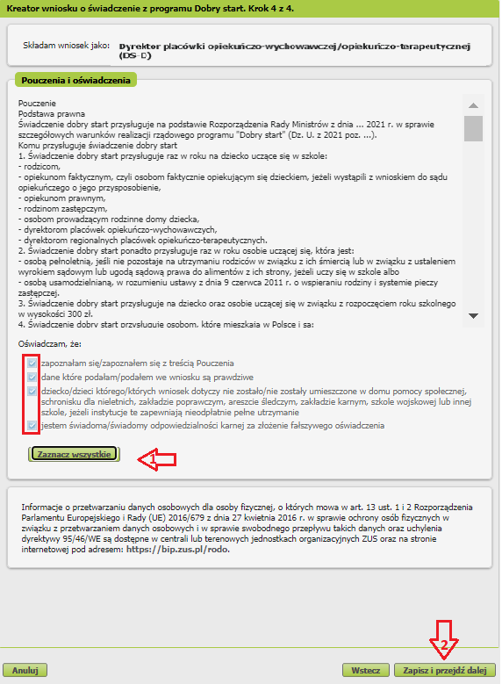

- W następnym kroku możesz dodać do wniosku załączniki. Aby to zrobić, kliknij [Dodaj załącznik].
- Obowiązkowym załącznikiem jest zaświadczenie z powiatowego centrum pomocy rodzinie albo innego organizatora pieczy zastępczej, które potwierdza umieszczenie dziecka w pieczy.
- Dodatkowo, jeśli w sekcji [Oświadczania] podałeś, że dziecko posiada orzeczenie o umiarkowanym albo znacznym stopniu niepełnosprawności lub orzeczenie o potrzebie kształcenia specjalnego albo potrzebie zajęć rewalidacyjno-wychowawczych, dołącz orzeczenia jako załączniki.
- Jeśli składasz wniosek w imieniu dyrektora placówki dołącz do wniosku upoważnienie dyrektora placówki do złożenia w jego imieniu wniosku o świadczenie dobry start.
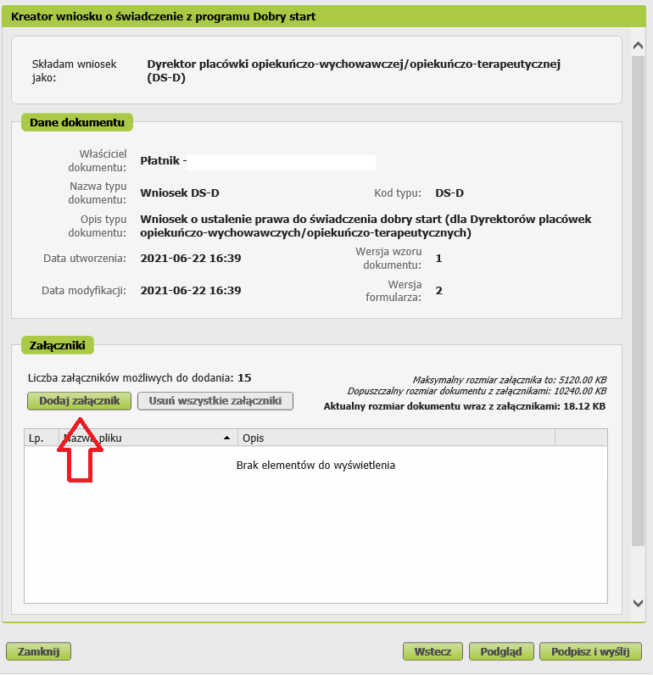
Aby dodać załącznik, kliknij [Wybierz] i wskaż plik, który chcesz dołączyć do wniosku. Następnie wybierz rodzaj załącznika i kliknij [Zatwierdź].
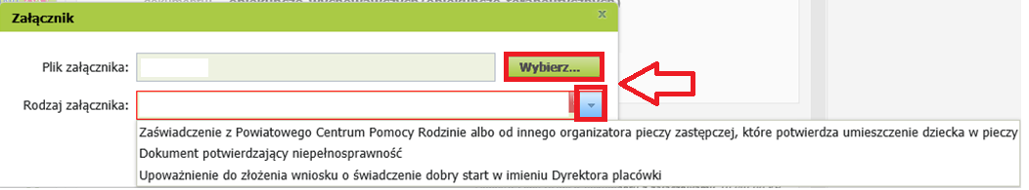
Wniosek DS-D wraz z załącznikami może mieć maksymalnie 10 MB.

Jak wysłać wniosek o świadczenie z programu Dobry Start (DS-D)

Aby wysłać wniosek, kliknij [Podpisz i wyślij]. Następnie wybierz rodzaj podpisu.

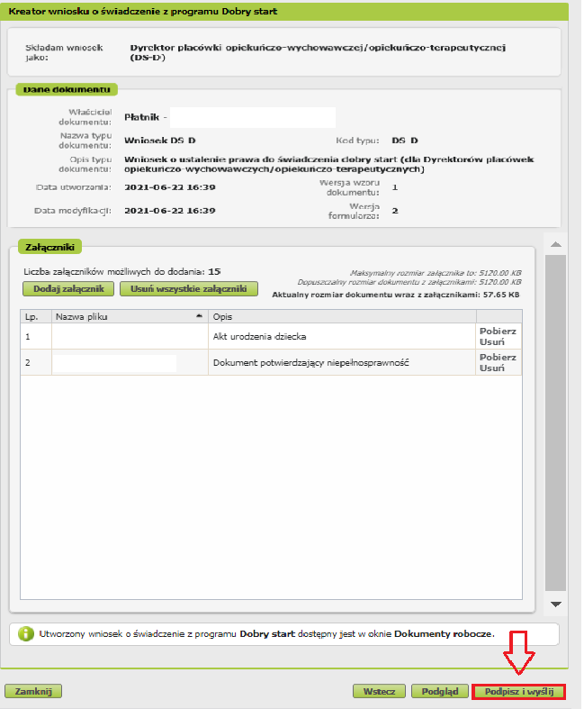

Jak podpisać wniosek o świadczenie z programu Dobry Start (DS-D)
Wniosek możesz podpisać za pomocą:
- profilu PUE,
- kwalifikowanego podpisu elektronicznego,
- profilu zaufanego (PZ ePUAP),
- podpisu osobistego (e-dowodu).
Podpis profilem PUE – jeśli wybierzesz ten sposób podpisania wniosku, nie musisz podawać żadnych dodatkowych danych – wystarczy, że jesteś zalogowany do swojego profilu na PUE ZUS.
Podpis kwalifikowany wydają centra certyfikacji. Jest to usługa płatna. Jej koszt zależy m.in. od okresu ważności, na jaki zostaje wydany certyfikat.
Profil zaufany jest bezpłatny. Aby go uzyskać, złóż wniosek o profil na www.pz.gov.pl. Następnie potwierdź swoją tożsamość za pośrednictwem bankowości elektronicznej, w placówce ZUS albo w urzędzie miasta lub gminy. Na www.pz.gov.pl możesz też złożyć wniosek o tymczasowy profil zaufany. Swoją tożsamość potwierdzisz za pośrednictwem wideorozmowy z urzędnikiem. Uzyskasz w ten sposób profil, który jest ważny 3 miesiące.
Podpis osobisty (e-dowód) możesz uzyskać bezpłatnie. Gdy będziesz składać wniosek o nowy dowód osobisty, wskaż, że chcesz uzyskać taki podpis. Certyfikat podpisu osobistego znajdzie się w e-dowodzie. Aby korzystać z podpisu osobistego, musisz mieć czytnik NFC do e-dowodu oraz zainstalować na swoim komputerze odpowiednie oprogramowanie.
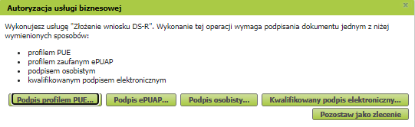
Gdy wyślesz wniosek, znajdziesz go w [Dokumenty i wiadomości] > [Dokumenty wysłane].
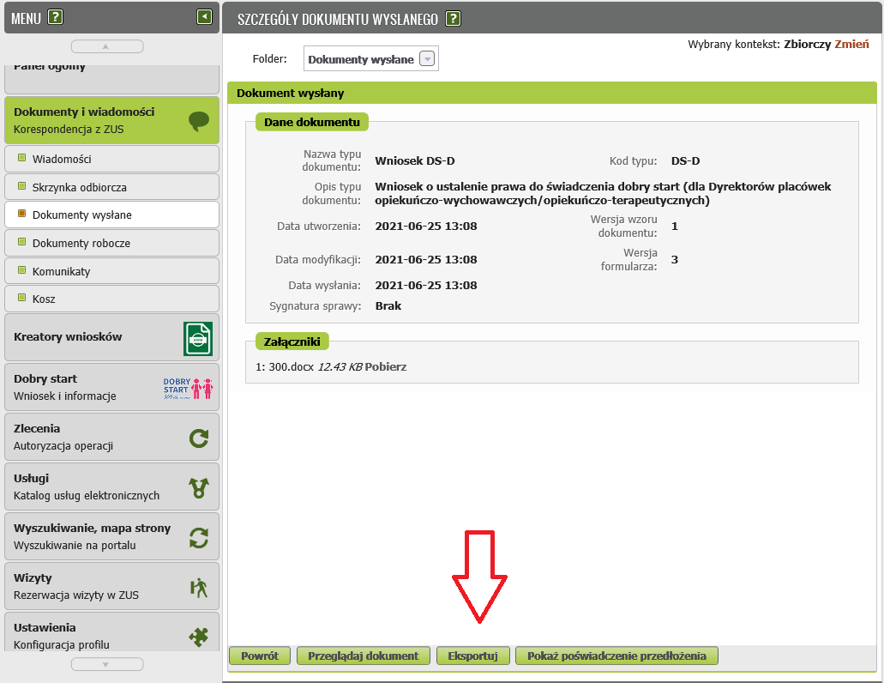
W tym oknie możesz użyć przycisków [Przeglądaj dokument], [Eksportuj], [Pokaż poświadczenie przedłożenia].
Ważne
Jeśli wyślesz już wniosek o świadczenie z programu Dobry Start (DS-D) i chcesz go skorygować, złóż ponownie poprawnie wypełniony wniosek.

